**Qué es CSS**

**CSS** es la abreviatura para ***Casding Style Sheets*** (hojas de estilo en cascada). CSS es un lenguaje de marcas que permite definir el diseño y presentación de una página web, funciona junto con HTML que se encarga de la estructura y del contenido de la página. Tener conocimientos de CSS es indispensable hoy en día a la hora de diseñar un sitio web.

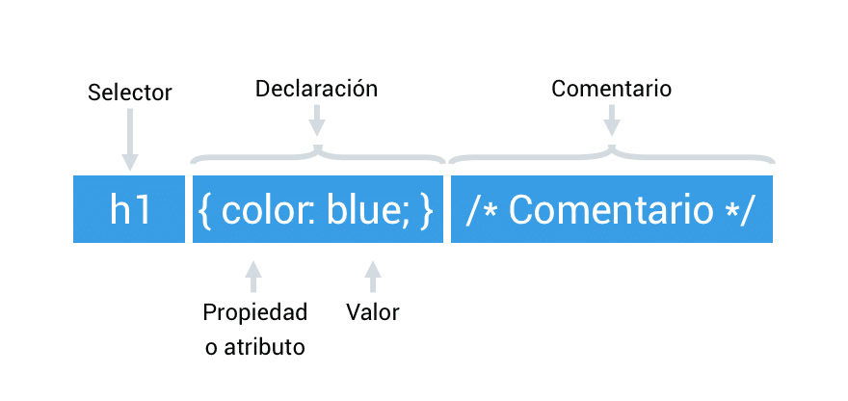

1. **Selectores básicos**

|  |  |
| --- | --- |
| **Selector** | **Descripción** |
| **\*** | Selecciona todos los elementos del DOM |
| **etiqueta** | Selecciona todas las etiquetas indicadas |
| **.class** | Selección de los elementos con la clase .class |
| **#id** | Selección del elemento con id #id |
| **sel1 sel2** | Selección de los selectores sel2 que se encuentren dentro de los selectores sel1 |
| **.class1.class2** | Selección de los elementos con las dos clases: class1 y class2 |
| **sel1.class1** | Selección de todos los selectores sel1 con clase class1 |
| **sel1, sel2** | Selección de todos los selectores separados por comas |
| **sel1 > sel2** | Selección de los selectores sel2 cuando son hijos de sel1 |
| **sel1 + sel2** | Selección del selector sel2 cuando es hermano de sel1 (su elemento padre es el mismo) |

1. **Unidades de medida**

|  |  |
| --- | --- |
| **Longitudes relativas** | |
| **px** | Píxeles (relativo al dispositivo) |
| **em** | Relativo al tamaño de la fuente del elemento ( 2em significa 2 veces el tamaño de la fuente actual) |
| **%** | Porcentaje (relativo al elemento padre) |
| **vh y vw** | Medidas relativas de acuerdo al viewport 1vh = 1% de la altura del viewport 100vh = altura del viewport |
| **Longitudes absolutas** | |
| **in** | Pulgadas (1pulgada = 2.54 cm) |
| **cm** | Centímetros |
| **mm** | Milímetros |
| **pt** | Puntos (1pt = 1/72 pulgadas) |
| **pc** | Picas (1pica = 12 puntos) |

1. **Colores básicos**

|  |  |  |  |
| --- | --- | --- | --- |
| **Colores básicos** | | | |
| **Color** | **Nombre** | **HEX** | **RGB** |
|  | black | #000000 | 0,0,0 |
|  | *white* | #ffffff | 255,255,255 |
|  | *red* | #ff0000 | 255,0,0 |
|  | blue | #0000ff | 0,0,255 |
|  | yellow | #ffff00 | 255,255,0 |
|  | *gray* | #808080 | 128,128,128 |
|  | *green* | #008000 | 0,128,0 |
|  | | | |

1. **Color y fondo**

| **Propiedad** | **Descripción** | **Valores** |
| --- | --- | --- |
| **color** | Color del texto | RGB | HSL | HEX | nombre del color | RGBA | HSLA |
| **background-color** | Color de fondo | RGB | HSL | HEX | nombre del color | RGBA | HSLA |
| **background-image** | Imagen de fondo | url(«…») | none |
| **background-repeat** | Repetición de la imagen de fondo | repeat | repeat-x | repeat-y | no-repeat |
| **background-attachment** | Desplazamiento de la imagen de fondo | scroll | fixed |
| **background-position** | Posición de la imagen de fondo | percentage | length | left | center | right |
| **background-size** | Tamaño de la imagen de fondo | auto | cover | contain | valor |
| **Opacity** | Transparencia de un elemento | [ 0 – 1 ] (0 → totalmente transparente) |

1. **Texto**

| **Propiedad** | **Descripción** | **Valores** |
| --- | --- | --- |
| **text-indent** | Desplazamiento de la primera línea del texto | longitud | porcentaje |
| **text-align** | Alineamiento del texto | left | right | center | justify |
| **text-decoration** | Efectos de subrayado y tachado | none | underline | overline | line-through |
| **letter-spacing** | Espacio entre caracteres | normal | longitud |
| **word-spacing** | Espacio entre palabras | normal | longitud |
| **text-transform** | Transformación a mayúsculas / minúsculas | capitalize | uppercase | lowercase | none |
| **line-height** | Tamaño del espacio entre líneas | longitud | porcentaje |
| **vertical-align** | Alineación vertical | top | middle | bottom baseline | sub | super | valor |

1. **Fuentes**

| **Propiedad** | **Descripción** | **Valores** |
| --- | --- | --- |
| **font-family** | Familias de fuentes | nombre-familia|nombre-familia-genérica| * |
| **font-style** | Estilo de la fuente | normal | italic | oblique |
| **font-variant** | Convierte a mayúsculas manteniendo un tamaño inferior | normal | small-caps |
| **font-weight** | Anchura de los caracteres. Normal = 400, Negrita = 700 | normal | bold | bolder | lighter | 100 | 200 | 300 | 400 | 500 | 600 | 700 | 800 | 900 |
| **font-size** | Tamaño de la fuente | xx-small | x-small | small | medium | large | x-large | xx-large | larger | smaller | longitud | porcentaje |

1. **Listas**

| **Propiedad** | **Descripción** | **Valores** |
| --- | --- | --- |
| **list-style-type** | Estilo aplicable a los marcadores visuales o viñetas de las listas | disc | circle | square | decimal | decimal-leading-zero | lower-roman | upper-roman | lower-greek | lower-latin | upper-latin | armenian | georgian | lower-alpha | upper-alpha | none |
| **list-style-image** | Imagen aplicable a las viñetas de las listas | url(«…») | none |
| **list-style-position** | Posición de las viñetas dentro de la lista | inside | outside |
| **list-style** | Permite establecer varios estilos de la lista en una sola propiedad | list-style-type | list-style-position | list-style-image |

1. **Tablas**

| **Propiedad** | **Descripción** | **Valores** |
| --- | --- | --- |
| **caption-side** | Posición del título respecto la tabla | top | bottom |
| **table-layout** | Formato de las celdas, filas y columnas | auto | fixed |
| **border-collapse** | Selección del modelo de los bordes | collapse | separate |
| **border-spacing** | Espaciado entre los bordes de celdas adyacentes | longitud |
| **empty-cells** | Visibilidad de los bordes de celdas sin contenido | show | hide |